Муниципальное автономное дошкольное образовательное учреждение детский сад «Берёзка» с.Иволгинск, Иволгинского района.

Мастер-класс

«Нетрадиционная форма оздоровления дошкольников: Хатха - йога»

Рупышева Любовь Валерьевна: воспитатель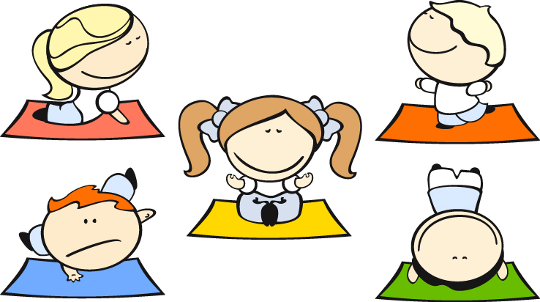

**Вступление.**

В  целях сохранения и укрепления здоровья воспитанников нашем дошкольном учреждении используются различные оздоровительные технологии и методики. Одной из них я начала увлекаться год назад- это Хатха-йога. Эту форму оздоровления начала использовать в своей работе в 2020-2021 учебном году. Существует множество различных видов йоги, одна из них – хатха - йога.; нижняя, но самая важная, базовая для других ступень, включающая в себя статические упражнения с дыхательными практиками. Буквальный перевод слова **ХАТХА – мощь, усилие.** Также символизирует: **ха-солнце, тха-луна.**

В середине декабря 2020 года я провела онлайн мастер- класс по хатха - йоге для воспитателей нашего детского сада. Физические упражнения Хатха - йоги улучшают кровообращение, помогают нормализовать работу внутренних органов, улучшить осанку. Они способствуют не только физическому укреплению человека, но и оздоровлению его психики.

Гимнастика йогов - это профилактика нарушений осанки, простудных заболеваний, тренировка дыхательной мускулатуры развитие гибкости, пластичности и психических качеств.

В отличие от других физических упражнений, имеющих динамический характер, в гимнастике Хатха - йога основное внимание уделяется статическому поддержанию поз. Их выполнение требует плавных, осмысленных движений, спокойного ритма и оказывает на организм умеренную нагрузку.

В процессе занятия прививаются навыки здорового образа жизни и позитивного отношения к окружающему миру.

**Цель моего мастер-класса:**

* Познакомить педагогов с нетрадиционными способами оздоровления дошкольников для дальнейшего применения в работе с детьми.

**Задачи:**

Учить детей чувствовать свое тело, выполнять движения осознано, легко и красиво;  
Развивать гибкость и эластичность позвоночника, формируя правильную осанку;  
Закрепить навыки правильного дыхания;  
Воспитывать морально-волевые качества, выдержку, настойчивость.

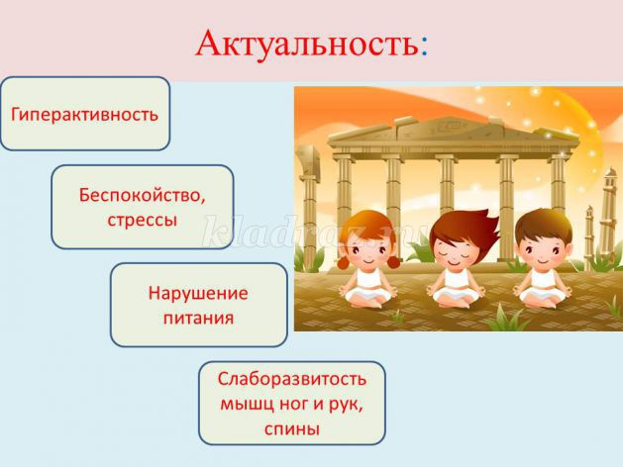

**Оборудование:** музыка для релаксации, магнитофон, проектор. В течение занятия сопровождается тихая, спокойная музыка.

**Ход мастер класса:**

Для занятий не требуется особых приспособлений и сложный инвентарь. Достаточно иметь индивидуальный коврик, массажные дорожки и музыкальное сопровождение.

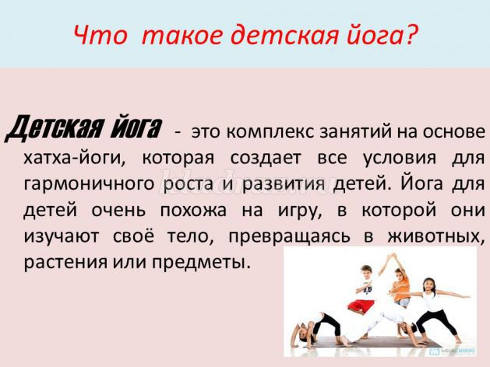**1 часть.** Йога – не спорт, в ней нет места соревнованию.

Йога – не лечение, хотя, безусловно, занимаясь йогой, мы становимся здоровыми, энергичными, обретаем красоту и гибкость тела.

Начинать изучать азы йоги дети могут в возрасте от четырех лет и, для  начала достаточно всего 15 - 20 минут занятий в день. В нашем детском саду мы проводим занятия с 10 минут в день. Со временем занятия могут увеличиваться до получаса в подготовительных к школе группах.

Перед началом занятия рекомендуется провести разминку для разогрева мышц. Следить, чтобы ребенок дышал носом. Каждая поза должна приносить ребенку удовольствие. Для того, чтобы заинтересовать ребенка, я сначала ставила сказки с позами животных, где каждого животного изображал ребенок, детям это очень нравится и они занимаются с удовольствием.  
Также дети знакомятся с органами чувств, учатся концентрировать внимание на слухе, обонянии. Учатся отслеживать свои эмоции (радость, гнев, спокойствие).  После занятий йогой дети становятся более расслабленными и спокойными.

Большинство упражнений, выполняемых детьми, лишь отдаленно напоминают асаны и пранаямы.  
***Асаны*** – позы йоги, направленные на развитие координации, силы, гибкости и выносливости.  
***Пранаямы*** – дыхательные упражнения.  
  
Регулярные занятия йогой дадут детям:  
• Уверенность, внимательность, собранность, плавность.  
• Сильные мышцы, гибкость тела;  
• Чувство спокойствия, управление эмоциями

Давайте начнем!

**2 часть. Асаны**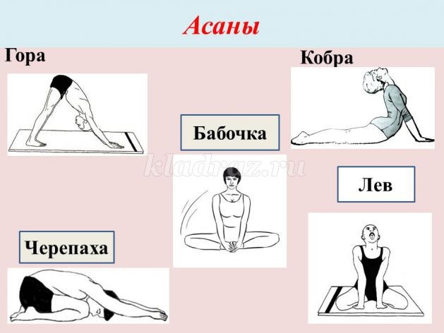

**«Поза мостика»**

Исходное положение: лежа на спине, ноги согнуть в коленях. Руки положите вдоль туловища, ладонями к полу. Медленно поднимайте таз вверх. Удерживайте позу в точке подъема до 10 секунд. Затем плавно опуститесь на спину. Расслабьтесь и немного отдохните.

Это упражнение способствует исправлению осанки, укрепляет мышцы живота.

**«Поза кобры»**

Исходное положение: лежа на животе, ноги вместе, носки вытянуты. Руки согнуты в локтях. Ладони упираются в пол. Плавно выпрямляем руки. Постепенно поднимаем голову, подбородок, плечи, грудь. Постарайтесь выдержать позу 7-10 секунд. Затем медленно опускаемся в исходное положение и расслабляемся.

Улучшается работа внутренних органов, и увеличивается гибкость.

**«Поза стрекозы»**

Исходное положение: лежа на животе, руки вытянуть вдоль тела, ладонями вниз. Неторопливо отведите руки назад — вверх. Ноги оторвите от пола, поднимая вверх. Задержите позу на 5-10 секунд. Дыхание произвольное, спокойное. Потом медленно опуститесь в исходное положение.

Укрепляются мышцы брюшного пресса.

**«Поза лягушки»**

Медленно приседайте. Колени разведите в стороны, не отрывая пятки от пола. Оставайтесь в такой позе 5-10 секунд. Дыхание произвольное. Вернитесь в исходное положение.

Упражнение укрепляет коленные суставы, а также улучшает работу пищеварительной системы.

**«Поза цапли»**

Встаньте прямо, ноги вместе, руки опустите вдоль туловища. Медленно наклоняйтесь вниз, не сгибая ноги в коленях. Постарайтесь голову прижать к коленям, обхватив ноги руками. Если наклон сразу не получается, то можно просто коснуться руками пола. Задержитесь в позе 5-7 секунд, а затем вернитесь в исходное положение. Дыхание произвольное.

Это упражнение хорошо укрепляет мышцы бедра, позвоночник и улучшает пищеварение.

**«Поза калачика»**

Исходное положение: лежа на боку, руки вытянуты вдоль туловища. Медленно сгибайте колени, прижимая их руками к груди. Дыхание произвольное. Задержитесь в позе 5-10 секунд. Затем вернитесь в исходное положение.

Это упражнение укрепляет пресс и позвоночник.

**«Поза доброй кошки»**

Стоя на четвереньках (упор на ладони и колени), одновременно поднимая голову и копчик, прогните спину. Останьтесь в таком положении 5-10 секунд. Дыхание спокойное, произвольное. Вернитесь в исходное положение.

Это упражнение хорошо укрепляет мышцы живота и позвоночник.

**«Поза сердитой кошки»**

Стоя на четвереньках (упор на ладони и колени), опустите голову, выгнув спину дугой вверх, как бы втягивая живот. Постарайтесь удержать позу 5-10 секунд. Дыхание произвольное. Вернитесь в исходное положение.

Это упражнение развивает гибкость.

Ну вот мы выполнили все упражнения, как вы себя чувствуете?

Давайте немного отдохнем и расслабимся.

**Шавасана**

*«Океан»*

Педагоги ложатся на спину, закрыв глаза и расслабляя все мышцы, слушают слова инструктора.

Я слышу океана шум и шум волны,

И шелест пены на песке прибрежном.

Волна беседует со мной.

Она нам говорит:

Расслабьтесь, успокойтесь, отдохните…

Услышьте шум прибоя ровный.

Пусть голову оставят мысли.

Пусть шея, грудь и руки отдохнут,

Вдохните чистый воздух океана.

Расслабьте тело, ноги и услышьте,

Как тепло и свет вливаются в вас,

Уносят огорчения, болезни…

Свет чистый, белый чистит душу, тело.

Дает любовь и веру в торжество добра!

Услышьте тишину, она молчит.

Впустите тишину в себя. Покой!

*Активация*

Но вот прохладный ветер побежал по телу,

Взбодрил нас всех,

И мы проснулись,

Потянулись…

Потянулись, улыбнулись

*(Потягивание лежа)*

**Самоанализ мастер-класса.**

Уважаемые коллеги, вашему вниманию был представлен **мастер-класс** «Нетрадиционная форма оздоровления дошкольников: хатха - йога»

В ходе **мастер-класса** была произведена интеграция следующих образовательных областей: социально - коммуникативное развитие, познавательное развитие, художественно-эстетическое развитие, физическое развитие, речевое развитие.

**Цель моего мастер-класса:**

* Познакомить педагогов с нетрадиционными способами оздоровления дошкольников для дальнейшего применения в работе с детьми.

**Для достижения цели были поставлены следующие задачи:**

- учить детей чувствовать свое тело, выполнять движения осознано, легко и красиво;  
- развивать гибкость и эластичность позвоночника, формируя правильную осанку;  
- закрепить навыки правильного дыхания;  
- воспитывать морально-волевые качества, выдержку, настойчивость.

Непосредственно данный мастер - класс тесно связан с решением жизненно важных вопросов. Мастер класс был разделен на 2 смысловые части: теоретическая и практическая. В практической части мастер класса я знакомлю с названиями асан, изображающих позы и движения различных живых существ: зверей, птиц и предаются в доступной и понятной детям форме. Это повышает их интерес к окружающему миру, развивает наблюдательность. Важно создать как можно раньше здоровые привычки для их развития. Дети всех возрастов и степени подготовки могут заниматься йогой. Она питает ум, тело, дух и прокладывает путь для пожизненной привычки вести здоровый образ жизни.

Регулярные занятия йогой дадут детям:

- Уверенность, внимательность, собранность, плавность.

- Правильную осанку;

- Сильные мышцы, гибкость тела;

-Чувство спокойствия, управление эмоциями

Поставленные цели и задачи, считаю, были выполнены полностью. Вступительная часть состояла из приветствия, объявления темы **мастер-класса**.

Тема мастер-класса, надеюсь, не оставит педагогов равнодушными, так как это возможность узнать что-то новое.

Этапы мастер-класса имели логическую последовательность.